اليوم | التاريخ | الموضوع | جمع الكسور العشرية وطرحها | الحصة | 1 | 2 | 3 | 4 | 5 | 6
 |  | الموضوع | جمع الكسور العشرية وطرحها | الفصل
الهدف |  | اجمع واطرح كسورا عشرية ضمن أجزاء المائة .
الوسائل |  |  السبورة  الأقــلام  الكــتاب
استعد |  | يبلغ متوسط العالمي لاستهلاك المياه حوالي 149.7 لترا يوميا,  بينما يزيد في المملكة العربية السعودية على ذلك بمقدار 136.2 لترا يوميا.  ما معدل استهلاك الفرد للمياه في المملكة العربية السعودية ؟

عرض الدرس
جمع الكسور العشرية:
اجمع أو اطرح:
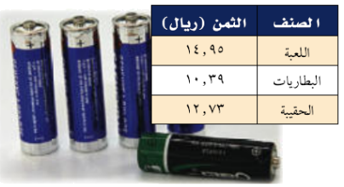
1) 32,6 + 46,1 2) 89,0 - 03,0 3) 54,0 + 8,7 4) 8,14 - 26,10
إضافة أصفار إلى يمين الكسر العشري:
1) 08,35 + 9,11 2) 8,0 - 22,0 3) 603,5 + 22,1 4) 03,12 - 145,0
تمارين:
1) اشترى بلال لعبه الكترونية وعدد من البطاريات وحقيبة للعبه. استعن بالجدول المجاور لإيجاد التكلفة الكلية.
2) اشرح كيف أضافه الأصفار مفيدة في جمع الكسور العشرية.
3) يريد إسماعيل أن يشتري لعبه ثمنها 9559 ريالاً. إذا كان معه 45ريالاً وقسيمه تسوق مجاني بقيمه 15ريالاً, فهل يستطيع شراء اللعبة؟ اشرح.
4) 4)يقود طلال دراجته على طريق طوله 35 كيلومترا ,إذا قطع مسافة 6,12 كيلومتراً ،ثم وقف ليستريح , ثم تابع القيادة مسافة 710 كيلومترات ووقف بعدها ليستريح فكم كيلومترا
يبقى حتى نهاية الطريق؟
التقويم |  | يُباعُ السماد في أكياس كبيره, وزن الواحد منها5 48كجم, وأكياس صغيره وزن الواحد منها 624كجم, ويحتاج المزارع إلى 75كجم من السماد, فإذا اشترى كيسا كبيرا وكيسا صغيرا, فما الكميه التي ستنقصه ؟
الواجب

معلم المادة/ أحمد صالح الديني. مدير المدرسة/

